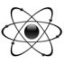أكملي الجدول التالي :
الانوية غير المستقرة و التحلل الاشعاعي
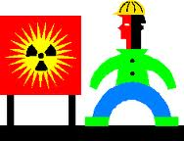
الاسم ....................
الصف....................
الاشعة | الرمز | الشحنة
الفا
بيتا
حاما
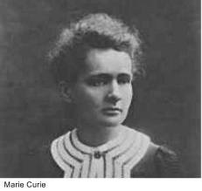
انا ماري كوري لدي طلبين منك أيتها الكيميائية المبدعة ارجو أن تحقيقه لي و هما :
- كتابة اهم انجازتي خلال حياتي العلمية و العائلية
- الفرق بين النشاط الاشعاعي و التحلل الاشعاعي

الطلب الأول :
............................................................................................................................................................................................................................................................................................................................................................................................................................................................................................................................................................................

الطلب الثاني :
...............................................................................................................................................................................................................................................................................................................................................................................................................................................................................................................................................................................................................................................................................................................................................................................................................................................................................................

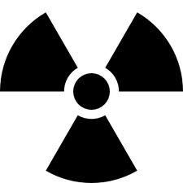
أملي المربعات التالية بأهم العناصر المشعة مع كتابة رموزها :

أكتبي معادلة تحلل أشعة بيتا من كربون-14 المشع :
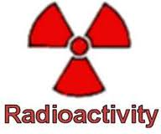
حادثة المفاعل تشرنوبل من الحوادث التى أصابت العالم بالذهول و دقت ناقوس الخطر و وضحت خطورة الاشعاعات !!!
هل تستطيعين البحث عن أسباب هذا الانفجار ...

